Rondje door de jungle
Tijdsduur: 1½ uur, per plaats ± 10 minuten
Plaats: in en rond het clubhuis
Themaplaatsen: Nishaani plaats, khaali jagah vlakte, talaab poel, wolvenhol, guha grotten, emmarate ruïne, raadsrots, haveli (Deze plaatsen staan voor de 8 activiteitengebieden, dus hele uiteenlopende opdrachten)
Uitleg: Tijdens dit spel leren we de jungle wat beter kennen. Dit doen we aan de hand van de kaart. Er wordt een soort reis gemaakt door de jungle in 1 groep. Elke keer als we bij een gebied komen doen we daar een spelletje.

Taaleb poel (activiteitengebied buitenleven)
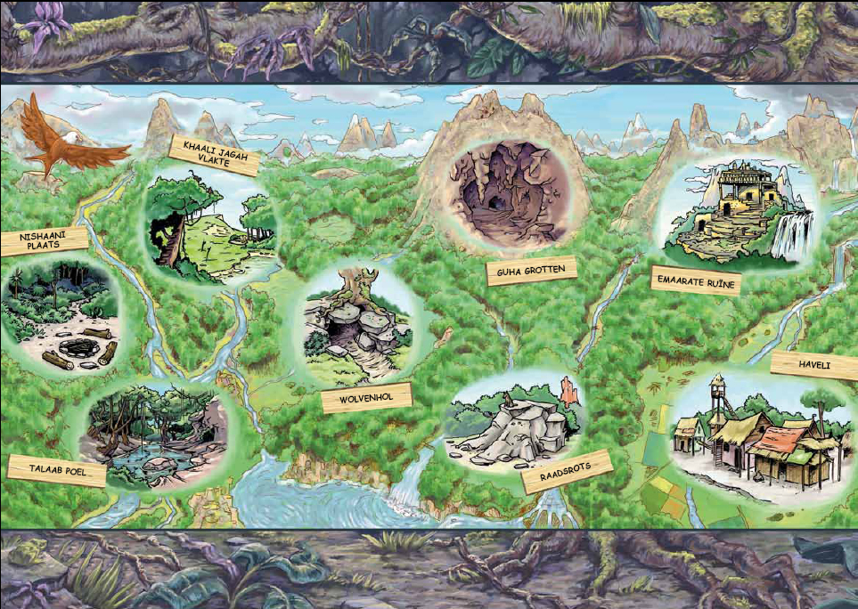
Houd je ervan om lekker in de natuur bezig te zijn? Ga dan in de poel op zoek naar alle diertjes die daar leven! Er zitten grote en kleine diertjes. Rondom de poel kun je vele soorten plantjes vinden. Over sommige plantjes zijn er zelfs verhalen dat ze levens kunnen redden, waar andere plantjes juist gewoon heel lekker zijn! Je kunt dagenlang op ontdekkingstocht en in de natuur overnachten zonder je te vervelen. Kortom: er is van alles te vinden!

Opdracht:
Benodigdheden:

Nishaani plaats (activiteitengebied uitdagende scoutingtechnieken)
Als je van spanning houdt, zoek je naar de kampvuurplaats. Hier kun je zelf oefenen met het maken van een vuurtje. Wil je een spannende speurtocht doen, dan zijn de bossen en de rivieren hier omheen helemaal jouw plekje! Wil je lekker luieren, knoop dan je eigen hangmat. Je vindt hier alle spullen die je nodig hebt voor een gezellige avond, of een spannende tocht. Ook is het altijd veilig om vuur te maken, want de rivier stroomt vlak langs de kampvuurplaats. De rivier kun je ook gebruiken om lekker te kanoën, te zwemmen, of om na een dag vol avonturen weer terug te varen naar het wolvenhol.

Opdracht:
Benodigdheden:

Kahaali jagah vlakte (activiteitengebied sport & spel)
Zin in een potje ravotten? Wil je eens lekker een spel doen met andere dieren? Dan moet je op de open vlakte zijn! Er zijn altijd wel welpen te vinden die samen met jou willen spelen. Voor Mowgli ligt het sportveld meteen naast het wolvenhol, maar Shanti moet helaas een heel stuk verder lopen. Het veld heeft aan de ene kant bossen en aan de andere kant vind je een stuk water waar je lekker in kunt zwemmen!

Opdracht:
Benodigdheden:

Wolvenhol (activiteitengebied veilig & gezond)
Oost west, thuis best! Alle welpen vinden het heerlijk om na een avontuur weer lekker veilig thuis te komen. Het wolvenhol is te vinden tussen de Khaali Jagah vlakte en de raadsrots. Het wolvenhol is de plek waar je binnen lekker kunt rusten, met je vriendjes en vriendinnetjes kunt kletsen, elkaar spannende avonturen kunt vertellen en kunt schuilen als je ergens bang voor bent. Ook kun je hier alles wat je geleerd hebt aan de andere welpen leren.

Opdracht:
Benodigdheden:

Guha grotten (activiteitengebied expressie)
Houd jij ervan om lekker te knutselen? Ben je een danser, een toneelspeler, of een zanger? Dan moet je op zoek naar de verscholen grotten! Diep achter in het bos kun je de grotten vinden, waar je van alles vindt om lekker mee aan de gang te gaan! In de grotten vind je allerlei oude schilderingen, en met de verfbakjes die er nog staan kun jij ook mooie schilderingen maken, net als Mowgli en Shanti dat vaak doen. En als je diep genoeg de grotten inloopt, kun je het podium zien waarop je jouw kunsten kunt laten zien. Er zijn altijd wel andere welpen te vinden die graag willen zien wat jij kunt!

Opdrachten:
We gaan met z’n alle een heel groot schilderij maken met als onderwerp de jungle.

Benodigdheden:
- Papier (heel groot) of een behangrol
- Verf
- Kwasten

Emarate ruïne (activiteitengebied internationaal)
Als je op de raadsrots staat, zie je de mooie ruïne al liggen. Er gaan allerlei verhalen rond over deze plek. Is het een kasteel geweest? Of een oude tempel misschien? Of toch een fort? Niemand die het zeker weet. Je kunt erheen met de boot via de rivier, maar je kunt ook lopen via het bos. In de ruïne kun je allerlei dingen vinden die reizigers van vroeger achtergelaten hebben. Nog steeds zijn er veel mensen die hier op bezoek komen en dingen neerleggen voor anderen. Misschien heb je zelf ook wel iets wat je in de ruïne neer kan leggen! Ben je op zoek naar een mooie schuilplaats? Die kun je ook vinden in de ruïne.

Opdracht:
De kinderen krijgen per groepje een quiz met vragen over landen. Deze mogen ze invullen.

Benodigdheden:
- Vragenlijst + antwoorden
- Pennen

Haveli (activiteitengebied samenleving)
Een hele andere wereld. In het mensendorp vind je alles wat je in de jungle niet kunt vinden. Er staan allerlei huizen, er zijn weggetjes aangelegd, de straten zijn heel goed te gebruiken voor een spelletje voetbal, trefbal of basketbal. Er zijn gezellige parkjes en er zijn vaak feestjes op het open podium. Kortom, je kunt er van alles beleven. In het mensendorp kom je ook allerlei interessante mensen tegen. Je komt
bij het mensendorp door het hele oerwoud door te lopen.

Opdracht:
Benodigdheden:

Raadsrots (activiteitengebied identiteit)
Als dieren problemen hebben, of wijze raad willen hebben, gaan ze op langs bij de raadsrots. De raadsrots is te vinden in het bos, naast de rivier. Bij deze rots worden alle dierenproblemen opgelost. Ook kun je hier meekijken met de raad van de wolven. Bij de raad van de wolven wordt besloten wat er in de horde gebeurt. Meestal gebeurt dit door te stemmen. Als meer dan de helft van de wolven het De jungle ontdekt! ergens mee eens is, dan gaat het op die manier. Akela is de leider van de horde, en neemt altijd plaats op de raadsrots. De andere wolven zoeken een plekje rond de rots.

Opdracht:

Benodigdheden:

